2.5 Модуль InsertionSort

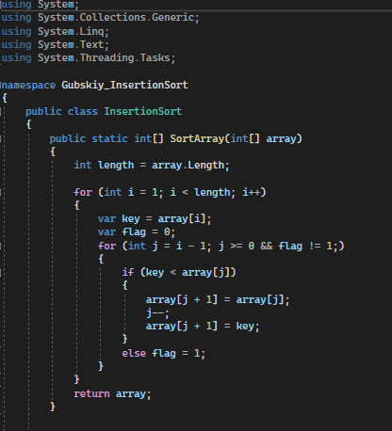

Рисунок 12 – Модуль InsertionSort

На данном рисунке представлена реализация метода вставки, весь необходимый для реализации внутри программы код.

Сортировка вставками - алгоритм, при котором каждый последующий элемент массива сравнивается с предыдущими элементами (отсортированными) и вставляется в нужную позицию.

Общая идея алгоритма: Сравниваем второй элемент с первым элементом массива и при необходимости меняем их местами. Условно эти элементы (первый и второй) будут являться отсортированным массивом, остальные элементы - неотсортированным. [4]

Сортировка массива — расположение его элементов в некотором заданном порядке. В отсортированном массиве поиск элемента можно осуществлять, не просматривая весь массив. Например, в случае сортировки в порядке возрастания минимальный элемент массива всегда будет находиться на первом месте. Задача сортировки, как и любая другая задача, может решаться множеством способов, каждый из которых имеет как достоинства, так и недостатки. [5]